**Предвыборная программа кандидата в депутаты**

**Добрушского районного Совета депутатов**

**по Кутузовскому избирательному округу № 2**

**Лузинова Андрея Евгеньевича**

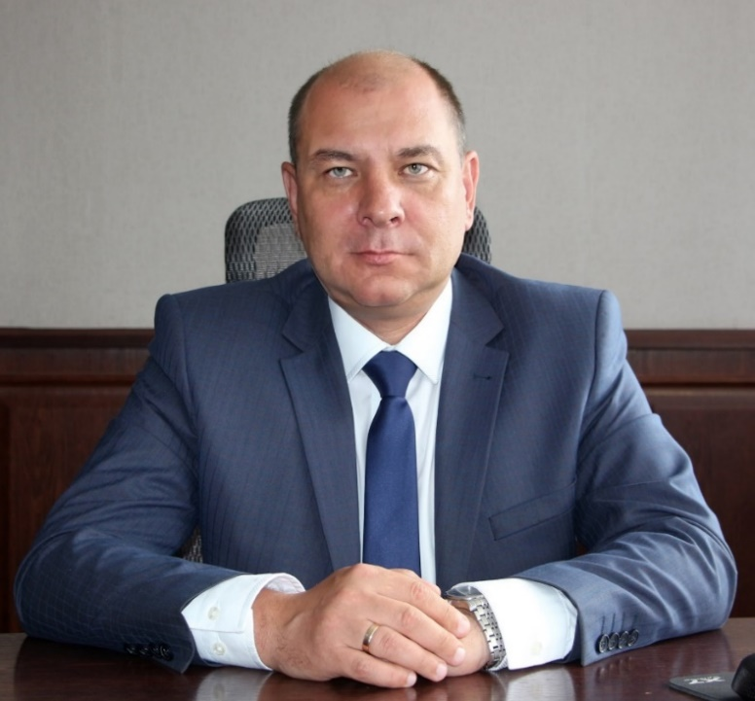

Родился 10 февраля 1978 года в городе Шклове Могилевской области. Образование высшее, в 2001 году окончил Могилевский государственный технический университет по специальности «Оборудование и технология сварочного производства». Трудовой путь: мастер ремонтно-инструментального механического цеха завода ООО «Красный металлист», главный механик РУП «Завод газетной бумаги», главный инженер ОАО «Бумажная фабрика «Спартак». В настоящее время работает директором филиала «Добрушская бумажная фабрика «Герой труда» ОАО «Управляющая компания холдинга «Белорусские обои». Женат, двое детей.

Член Белорусской партии “Белая Русь”.

**Уважаемые избиратели!**

Являясь членом партии «Белая Русь» поддерживаю ее стратегическую цель – укрепление независимой, сильной, процветающей Беларуси и построение социально справедливого общества, в котором каждый гражданин является свободной, самодостаточной, независимой личностью, чьи способности реализуются в полном объеме. Она недостижима без объединения граждан Республики Беларусь на основе национальных интересов и духовно-нравственных ценностей белорусского народа.

**Программа:**

**Благополучие граждан.** Обеспечение занятости трудоспособного населения, достойной оплаты труда; популяризация семейных ценностей, поддержка многодетных семей как основного структурного элемента белорусского общества; развитие и поддержка социальной сферы, благоустройство городских и сельских населенных пунктов, внимательное отношение и забота к пожилым людям и инвалидам.

**Молодежь – наше будущее.** Развитие молодежных инициатив. Духовно-нравственное и патриотическое воспитание.

**Эффективная экономика – сильное государство.** Экономический рост и повышение конкурентоспособности белорусской экономики на основе разработки и внедрения инновационных технологий в производство, модернизации экономических отношений и импортозамещение.

**Культура, традиции, память.** Формирование у подрастающего поколения честного и добросовестного отношения к труду, личной ответственности, основ коллективизма и товарищества; поддержка традиционных для страны религий, сохранение исторической памяти.

**С уважением, Андрей Лузинов.**